PHẦN 1: HỆ THỐNG KIẾN THỨC SQL ORACLE
Sơ Đồ HR Schema (Human Resources)

1. Liệt kê tên (last_name) và lương (salary) của những nhân viên có lương lớn hơn 12000$.
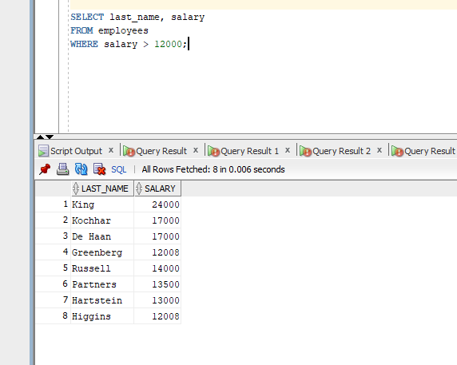

2. Liệt kê tên và lương của những nhân viên có lương thấp hơn 5000$ hoặc lớn hơn 12000$.

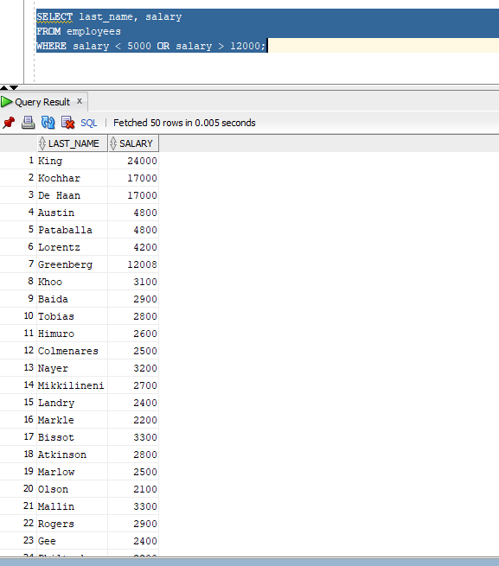

3. Cho biết thông tin tên nhân viên (last_name), mã công việc (job_id), ngày thuê (hire_date) của những nhân viên được thuê từ ngày 20/02/1998 đến ngày 1/05/1998. Thông tin được hiển thị tăng dần theo ngày thuê.
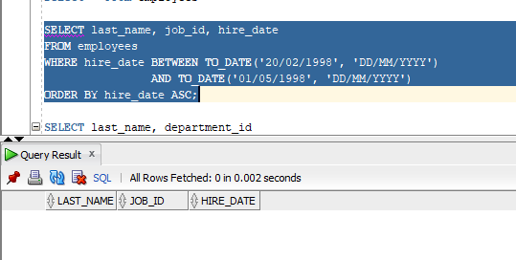

4. Liệt kê danh sách nhân viên làm việc cho phòng 20 và 50. Thông tin hiển thị gồm: last_name, department_id , trong đó tên nhân viên được sắp xếp theo thứ tự alphabe.
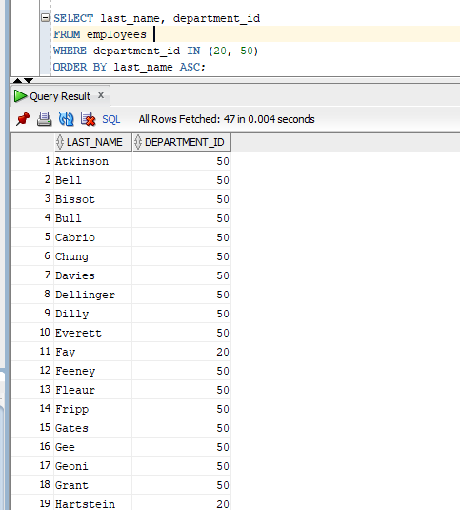

Liệt kê danh sách nhân viên được thuê năm 1994.

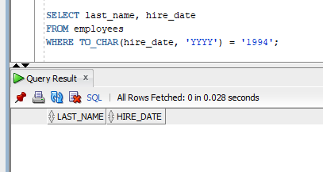

6. Liệt kê tên nhân viên (last_name), mã công việc (job_id) của những nhân viên không có người quản lý.


7. Cho biết thông tin tất cả nhân viên được hưởng hoa hồng(commission_pct), kết quả được sắp xếp giảm dần theo lương và hoa hồng.
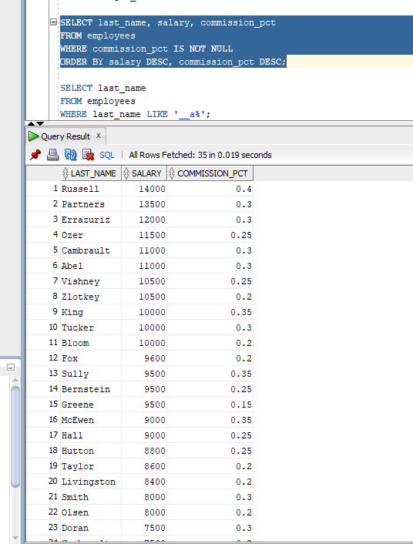

Liệt kê danh sách nhân viên mà có kí tự thứ 3 trong tên là “a”.
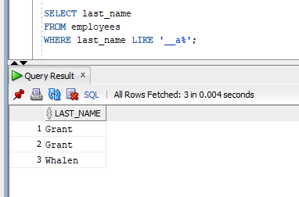

9. Liệt kê danh sách nhân viên mà trong tên có chứa một chữ “a” và một chữ “e”.
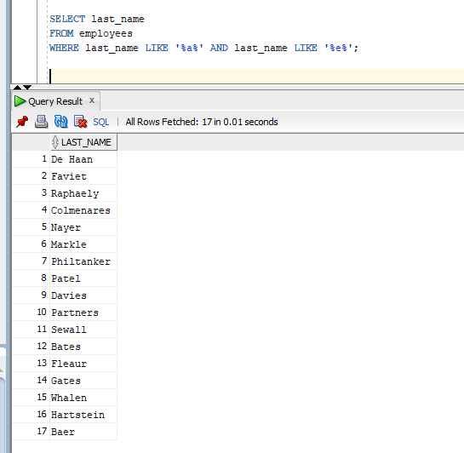

10. Cho biết tên (last_name), mã công việc (job_id), lương (salary) của những nhân viên làm “Sales representative” hoặc “Stock clert” và có mức lương khác 2500$, 3500$, 7000$.
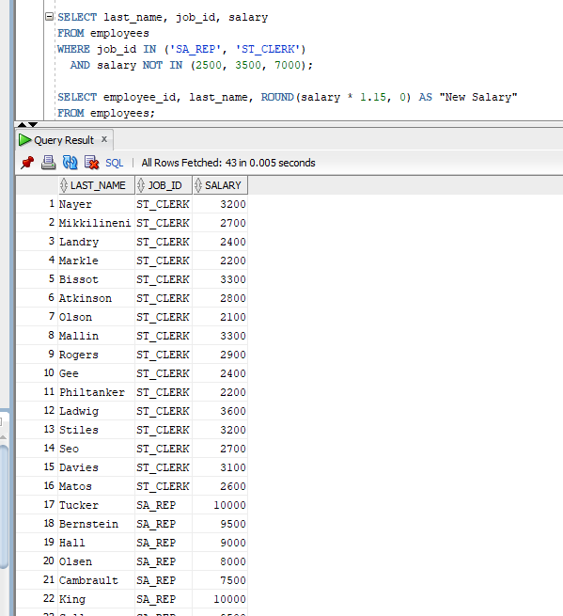

11. Cho biết mã nhân viên (employee_id), tên nhân viên (last_name), lương sau khi tăng thêm 15% so với lương ban đầu, được làm tròn đến hàng đơn vị và đặt lại tên cột là “New Salary”.
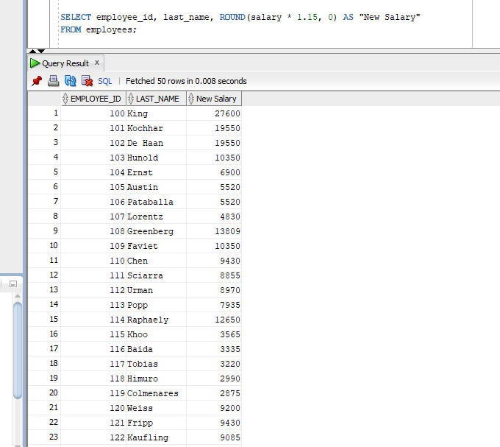

12. Cho biết tên nhân viên, chiều dài tương ứng của tên đối với những nhân viên có kí tự bắt đầu trong tên là “J”, “A”, “L”,”M”. Kết quả hiển thị tăng dần theo tên, kí tự đầu của tên viết hoa, các kí tự còn lại viết thường.(dùng hàm INITCAP, LENGTH, SUBSTR)
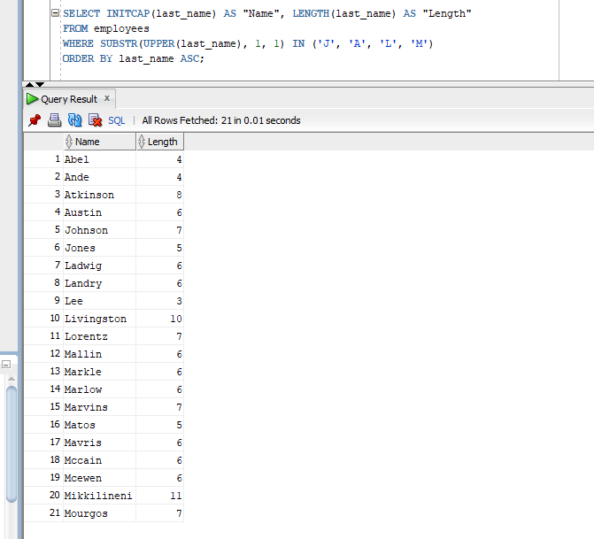

13. Liệt kê danh sách nhân viên, khoảng thời gian (tính theo tháng) mà Nhân viên đã làm việc trong công ty cho đến nay. Kết quả sắp xếp tăng dần theo số lượng tháng làm việc. (dùng hàm MONTHS_BETWEEN).
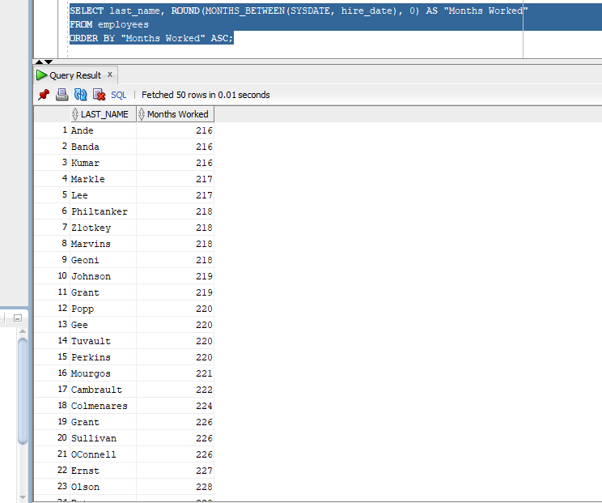

14. Thực hiện câu truy vấn cho kết quả theo định dạng sau : &lt;last_name&gt; earns &lt;salary&gt; monthly but wants&lt;3*salary&gt; . Cột được hiển thị có tên “Dream Salaries”
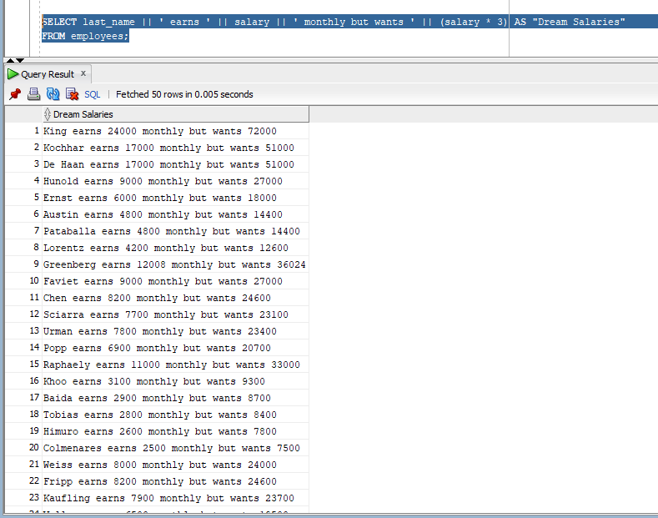
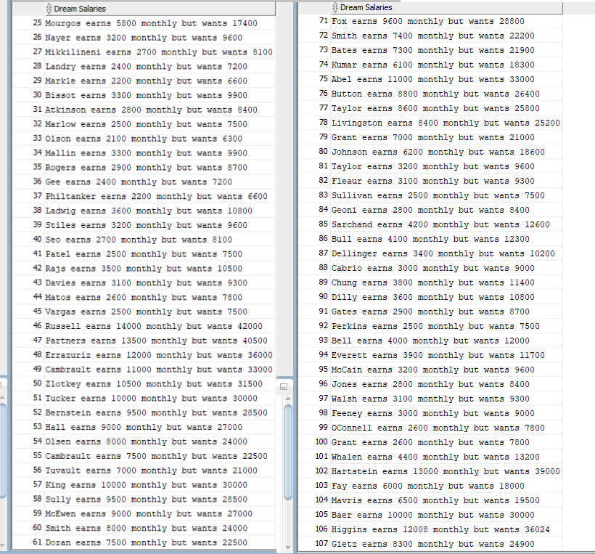

15. Liệt kê tên nhân viên, mức hoa hồng nhân viên đó nhận được. Trường hợp nhân viên nào không được hưởng hoa hồng thì hiển thị &quot;No commission‟. (dùng hàm NVL)
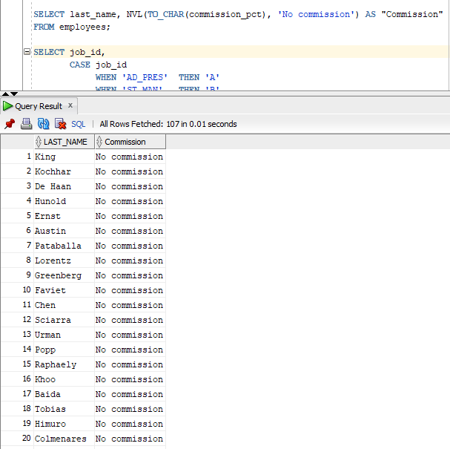

16. Thực hiện câu truy vấn cho kết quả như sau: (dùng hàm DECODE hoặc CASE…)
JOB_ID GRADE
• AD_PRES A
• ST_MAN B
• IT_PROG C
• SA_REP D
• ST_CLERK E
• Không thuộc 0

SELECT job_id,
CASE job_id
WHEN 'AD_PRES' THEN 'A'
WHEN 'ST_MAN' THEN 'B'
WHEN 'IT_PROG' THEN 'C'
WHEN 'SA_REP' THEN 'D'
WHEN 'ST_CLERK' THEN 'E'
ELSE '0'
END AS GRADE
FROM employees;

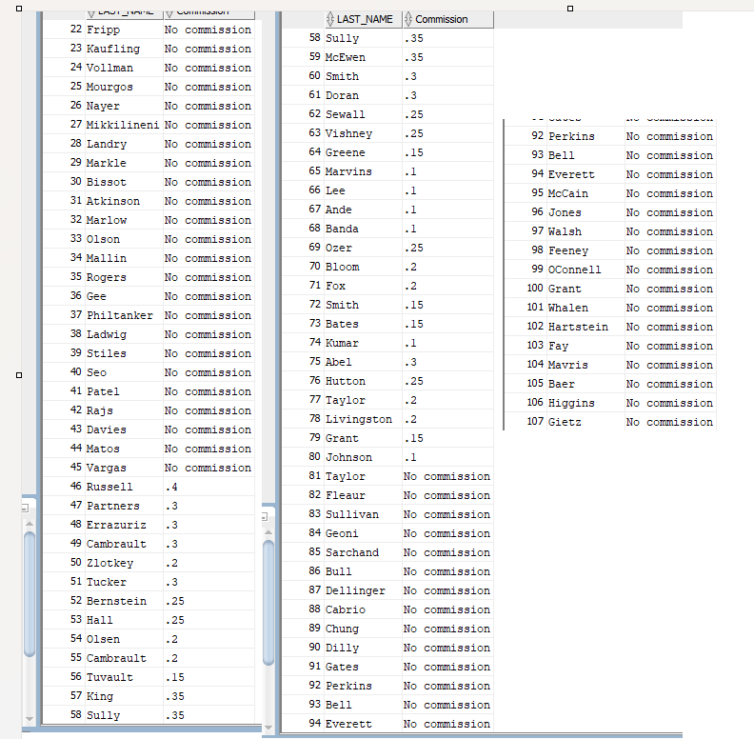

17. Cho biết tên nhân viên, mã phòng, tên phòng của những nhân viên làm việc ở thành phố Toronto.
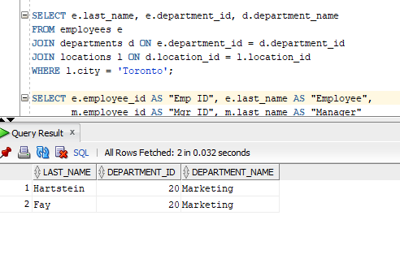

18. Liệt kê thông tin nhân viên cùng với người quản lý của nhân viên đó. Kết quả hiển thị: mã nhân viên, tên nhân viên, mã người quản lý, tên người quản lý.
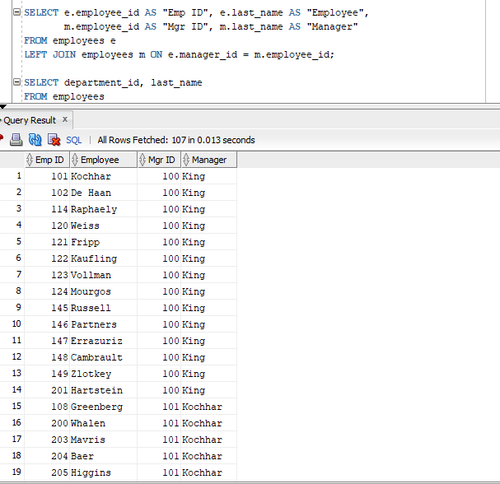
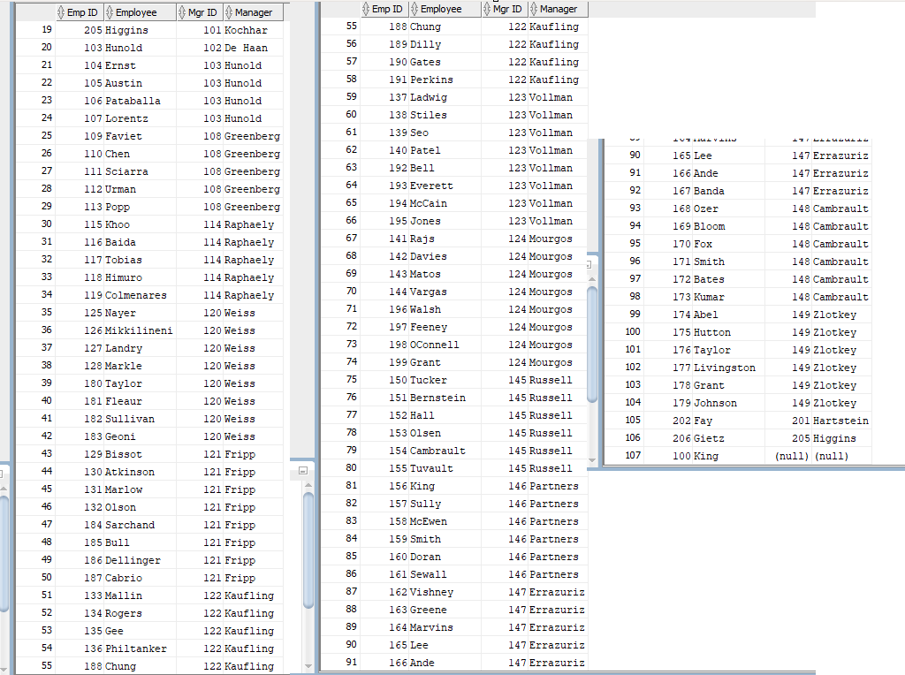

Liệt kê danh sách những nhân viên làm việc cùng phòng.
SELECT department_id, last_name
FROM employees
WHERE department_id IS NOT NULL
ORDER BY department_id;
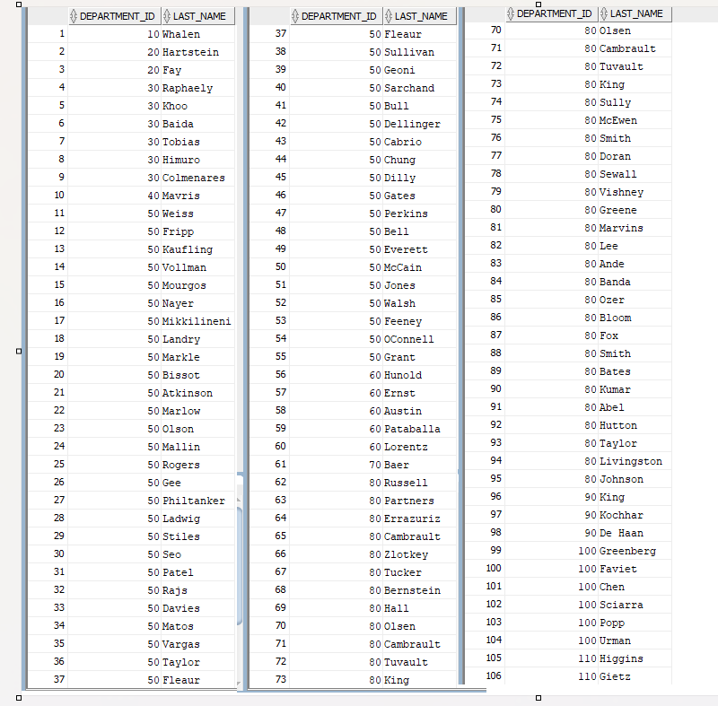

Liệt kê danh sách nhân viên được thuê sau nhân viên “Davies”.
SELECT last_name, hire_date
FROM employees
WHERE hire_date > (SELECT hire_date FROM employees WHERE last_name = 'Davies');
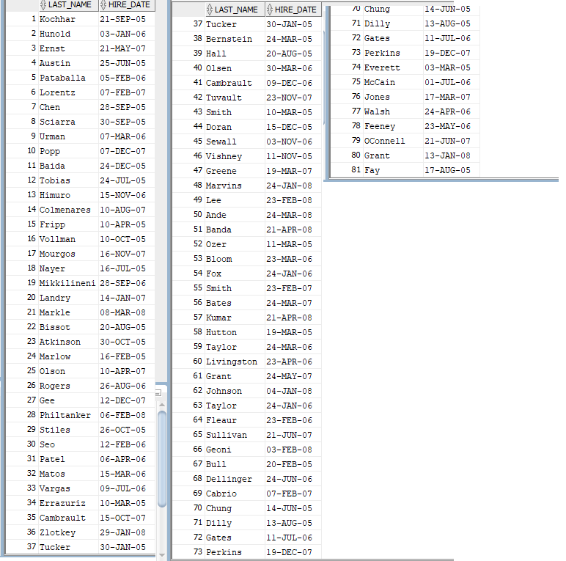

21. Liệt kê danh sách nhân viên được thuê vào làm trước người quản lý của họ.
SELECT e.last_name AS "Employee", e.hire_date AS "Emp Hire Date",
m.last_name AS "Manager", m.hire_date AS "Mgr Hire Date"
FROM employees e
JOIN employees m ON e.manager_id = m.employee_id
WHERE e.hire_date < m.hire_date;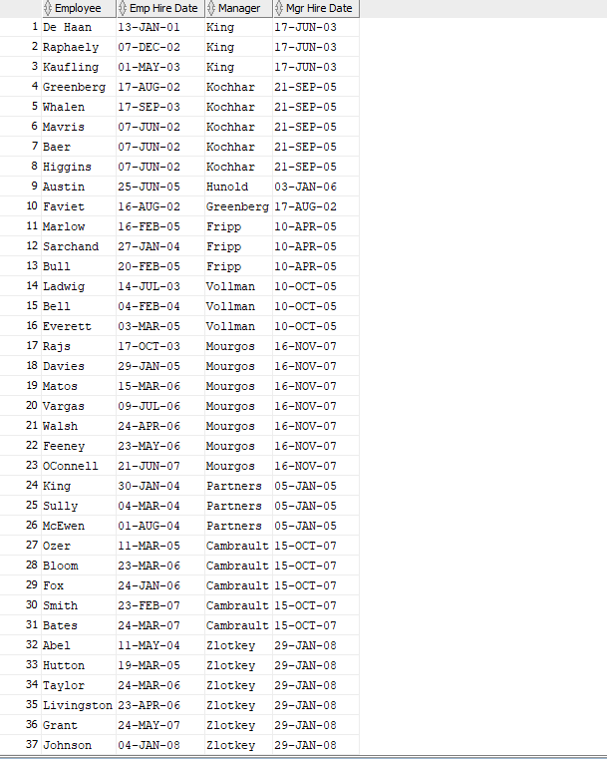

22. Cho biết lương thấp nhất, lương cao nhất, lương trung bình, tổng lương của từng loại công việc.
SELECT job_id, MIN(salary), MAX(salary), ROUND(AVG(salary), 2), SUM(salary)
FROM employees
GROUP BY job_id;
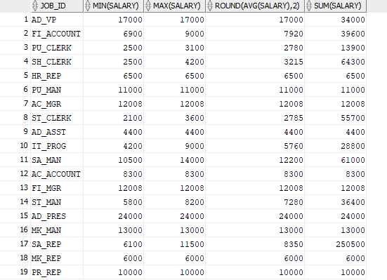

23. Cho biết mã phòng, tên phòng, số lượng nhân viên của từng phòng ban. Cho biết tổng số nhân viên, tổng nhân viên được thuê từng năm 1995, 1996, 1997, 1998.
SELECT d.department_id, d.department_name, COUNT(e.employee_id) AS "Total Employees"
FROM departments d
LEFT JOIN employees e ON d.department_id = e.department_id
GROUP BY d.department_id, d.department_name;
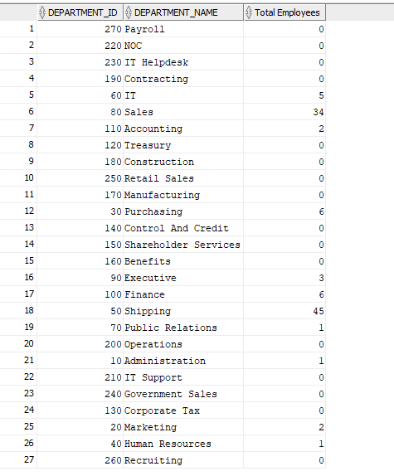
SELECT
COUNT(*) AS total_employees,
SUM(CASE WHEN EXTRACT(YEAR FROM hire_date) = 1995 THEN 1 ELSE 0 END) AS "1995",
SUM(CASE WHEN EXTRACT(YEAR FROM hire_date) = 1996 THEN 1 ELSE 0 END) AS "1996",
SUM(CASE WHEN EXTRACT(YEAR FROM hire_date) = 1997 THEN 1 ELSE 0 END) AS "1997",
SUM(CASE WHEN EXTRACT(YEAR FROM hire_date) = 1998 THEN 1 ELSE 0 END) AS "1998"
FROM employees;
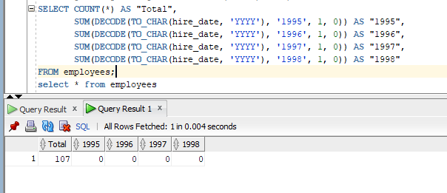

25. Liệt kê tên, ngày thuê của những nhân viên làm việc cùng phòng với nhân viên “Zlotkey”.
SELECT last_name, hire_date
FROM employees
WHERE department_id = (SELECT department_id FROM employees WHERE last_name = 'Zlotkey')
AND last_name <> 'Zlotkey';
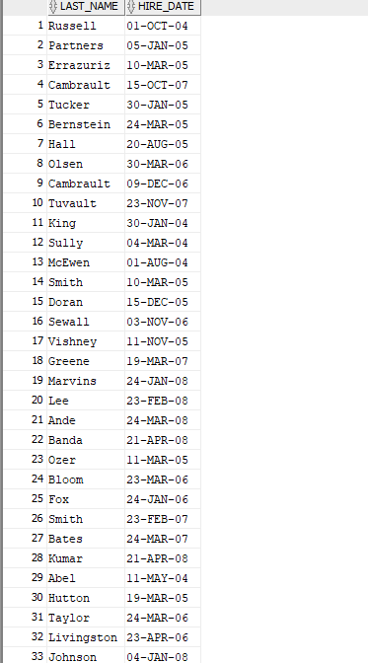

26. Liệt kê tên nhân viên, mã phòng ban, mã công việc của những nhân viên làm việc cho phòng ban đặt tại vị trí (location_id) 1700.
SELECT last_name, department_id, job_id
FROM employees
WHERE department_id IN (SELECT department_id FROM departments WHERE location_id = 1700);
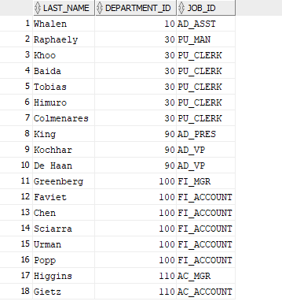

Liệt kê danh sách nhân viên có người quản lý tên “King‟.
SELECT last_name, manager_id
FROM employees
WHERE manager_id IN (SELECT employee_id FROM employees WHERE last_name = 'King');
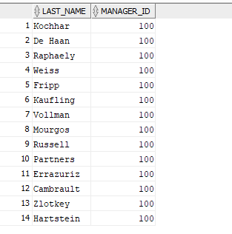

28. Liệt kê danh sách nhân viên có lương cao hơn mức lương trung bình và làm việc cùng phòng với nhân viên có tên kết thúc bởi “n‟.
SELECT last_name, salary, department_id
FROM employees
WHERE salary > (SELECT AVG(salary) FROM employees)
AND department_id IN (SELECT department_id FROM employees WHERE last_name LIKE '%n');
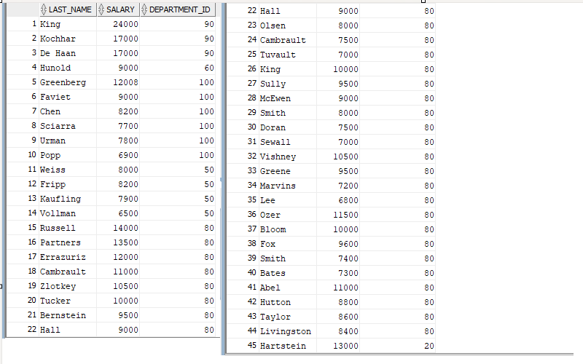

29.Liệt kê danh sách mã phòng ban, tên phòng ban có ít hơn 3 nhân viên.
SELECT d.department_id, d.department_name
FROM departments d
JOIN employees e ON d.department_id = e.department_id
GROUP BY d.department_id, d.department_name
HAVING COUNT(e.employee_id) < 3;
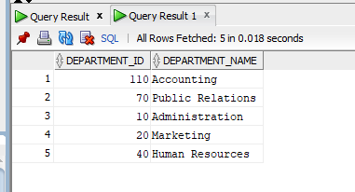

30. Cho biết phòng ban nào có đông nhân viên nh ất, phòng ban nào có ít nhân viên nhất.
SELECT * FROM (
SELECT department_id, COUNT(*) as cnt FROM employees GROUP BY department_id ORDER BY cnt DESC
) WHERE ROWNUM = 1
UNION
SELECT * FROM (
SELECT department_id, COUNT(*) as cnt FROM employees GROUP BY department_id ORDER BY cnt ASC
) WHERE ROWNUM = 1;
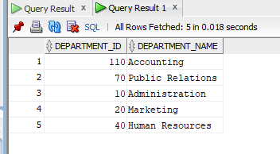

31. Liệt kê danh sách nhân viên được thuê vào ngày có số lượng nhân viên được thuê đông nhất. (dùng hàm TO_CHAR(hire_date, “Day‟)).
SELECT last_name, hire_date
FROM employees
WHERE TO_CHAR(hire_date, 'Day') = (
SELECT TO_CHAR(hire_date, 'Day')
FROM employees
GROUP BY TO_CHAR(hire_date, 'Day')
ORDER BY COUNT(*) DESC
FETCH FIRST 1 ROWS ONLY
);
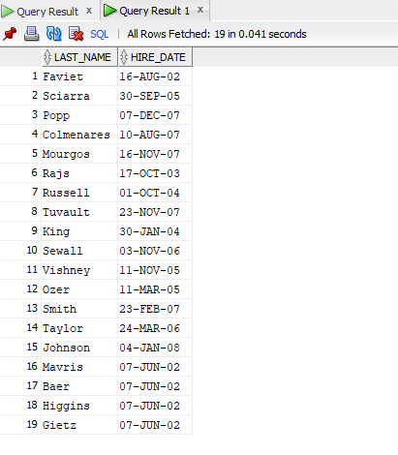

Liệt kê thông tin 3 nhân viên có lương cao nhất.
SELECT last_name, salary
FROM (SELECT last_name, salary FROM employees ORDER BY salary DESC)
WHERE ROWNUM <= 3;
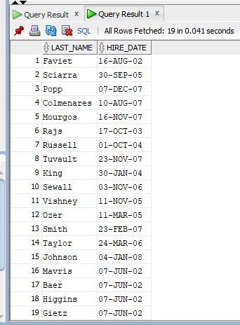

Liệt kê danh sách nhân viên đang làm việc ở tiểu bang “California”.
SELECT e.last_name
FROM employees e
JOIN departments d ON e.department_id = d.department_id
JOIN locations l ON d.location_id = l.location_id
WHERE l.state_province = 'California';
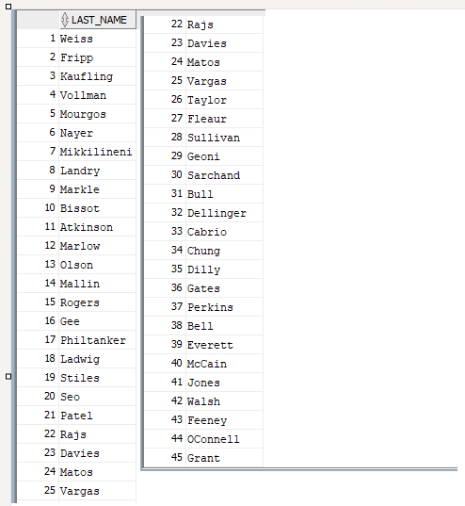

Cập nhật tên của nhân viên có mã 3 thành “Drexler‟.
UPDATE employees SET last_name = 'Drexler' WHERE employee_id = 103;
select * from employees
WHERE employee_id = 103;

35. Liệt kê danh sách nhân viên có mức lương thấp hơn mức lương trung bình của phòng ban mà nhân viên đó làm việc.
SELECT last_name, salary, department_id
FROM employees eout
WHERE salary < (SELECT AVG(salary) FROM employees ein WHERE ein.department_id = eout.department_id);
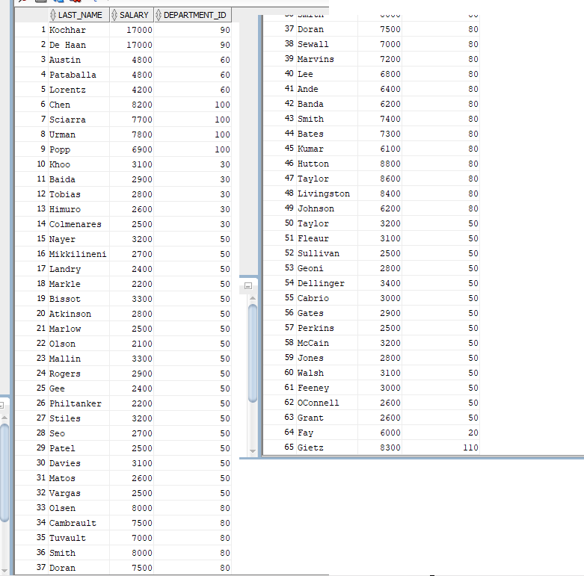

36. Tăng thêm 100$ cho những nhân viên có lương nhỏ hơn 900$.
UPDATE employees SET salary = salary + 100 WHERE salary < 900;
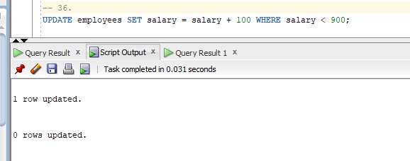

Xóa phòng ban 500.
DELETE FROM departments WHERE department_id = 500;

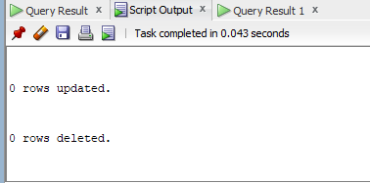

Xóa phòng ban nào chưa có nhân viên.
DELETE FROM departments
WHERE department_id NOT IN (SELECT DISTINCT department_id FROM employees WHERE department_id IS NOT NULL);
select * from departments
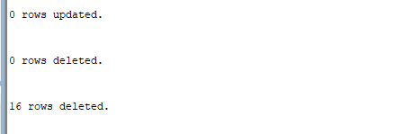
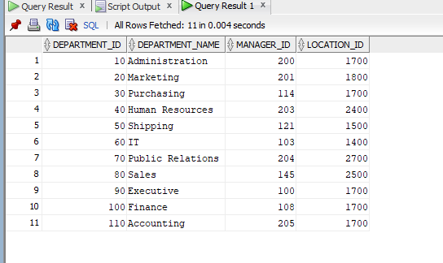

A1. CSDL Quản lý điểm sinh viên
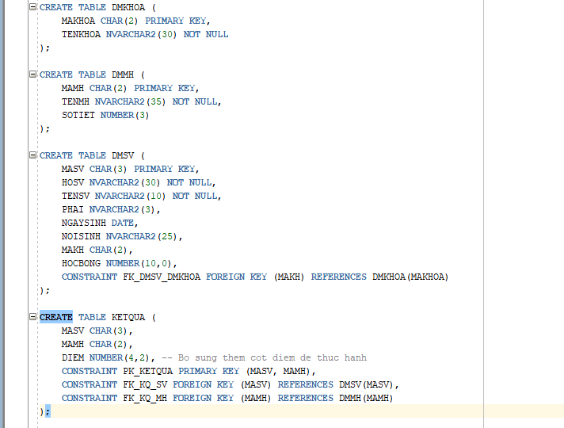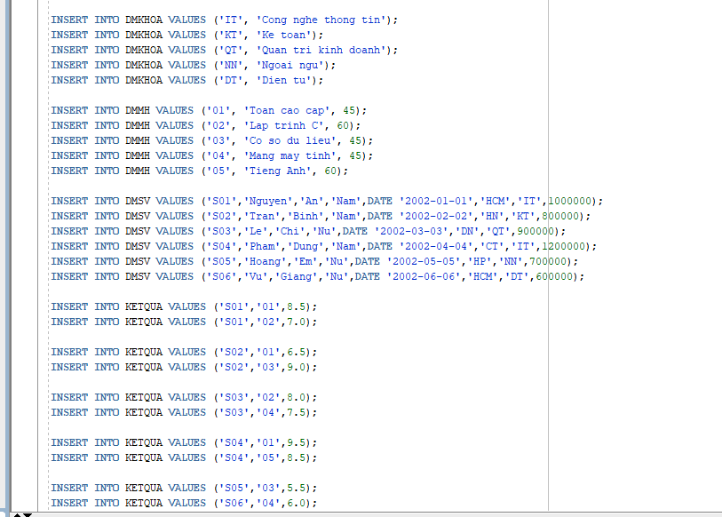

A2. CSDL Quản lý đề án công ty
